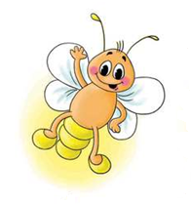
МЕЖДУНАРОДНЫЙ ИНТЕЛЛЕКТУАЛЬНЫЙ
КОНКУРС «СВЕТЛЯЧОК»
«Золотая осень» 5-6 лет
Фамилия, имя участника ____________________________________________
Задание 1. Раскрась одинаковые листья одним цветом. Используй красный, оранжевый, тёмно-зелёный, светло-зелёный цвет. Каких листьев больше всего – кленовых (1) или дубовых (2)? Нарисуй в квадрате то количество точек, которое обозначает правильный ответ.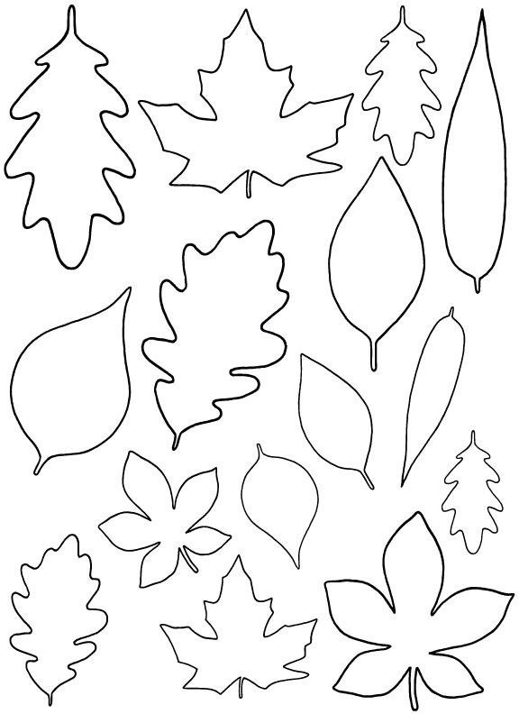

Задание 2. Одинаковых насекомых раскрась одним цветом. Сколько видов насекомых на картинке?

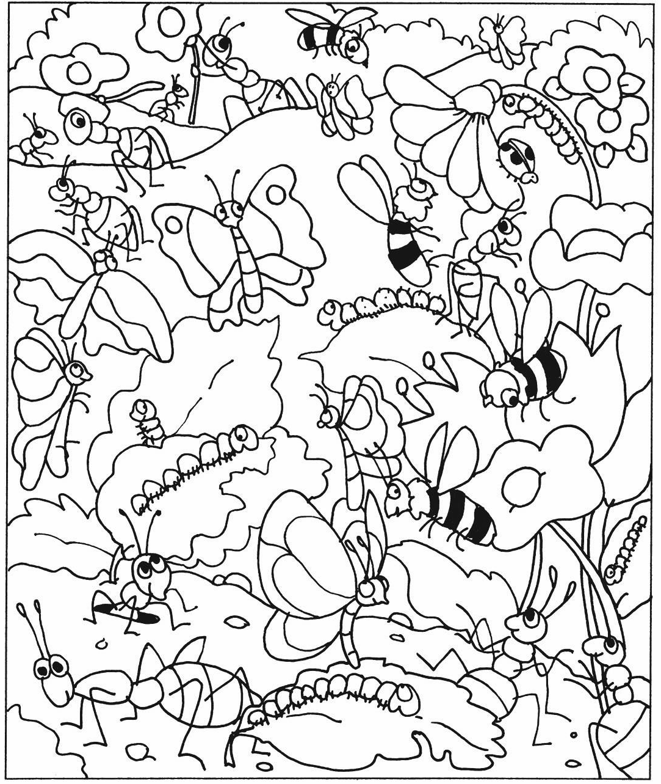

Задание 3. Раскрась в каждом ряду одинаковые листья.
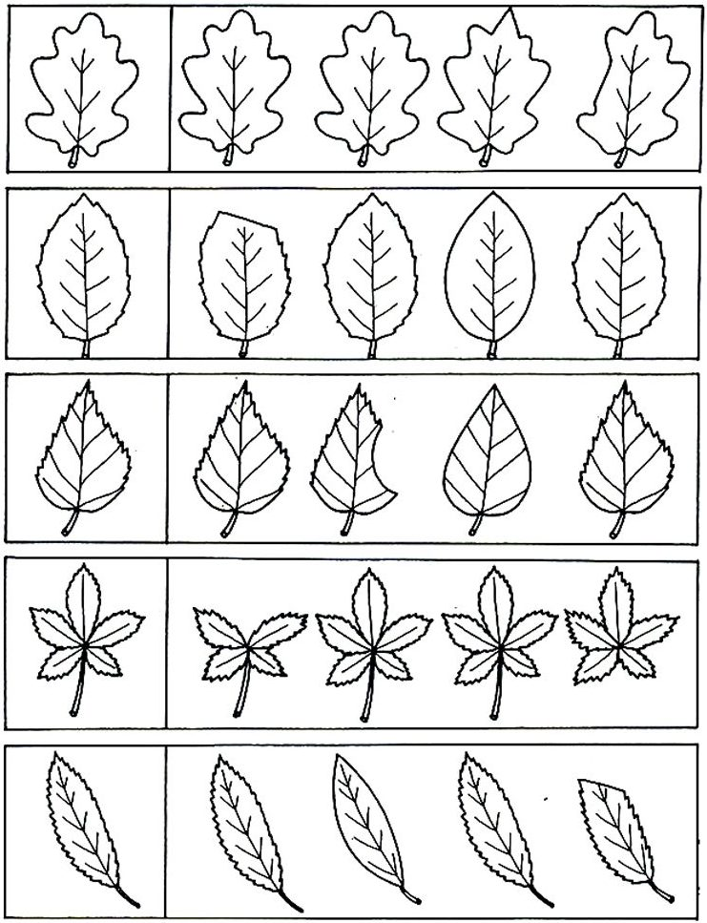

Задание 4. Сосчитай и напиши в пустых квадратах соответствующие числа.
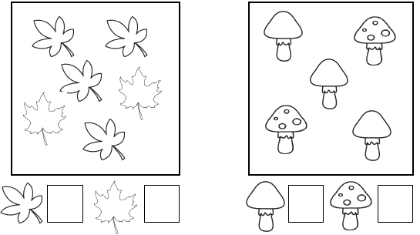

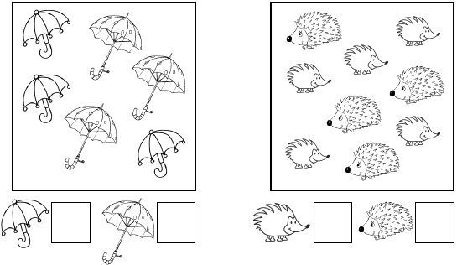

Задание 5. Найди и обведи все буквы О.
Задание 6. Обведи дорожки к листьям: там, где 1 листочек – коричневым, 2 – красным, 3 – зелёным, 4 – синим. Каких дорожек больше всего? Заштрихуй этим цветом квадрат.
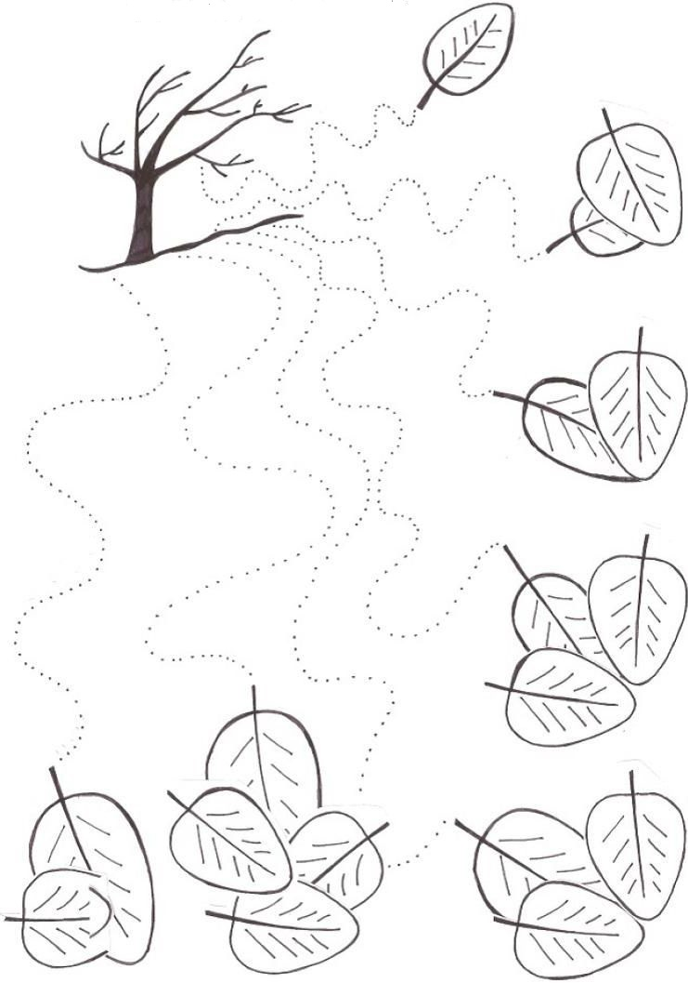
Задание 7. Обведи тучку и нарисуй дождик. Будь внимателен: первая линия – сплошная, затем – пунктир. Соблюдай закономерность.

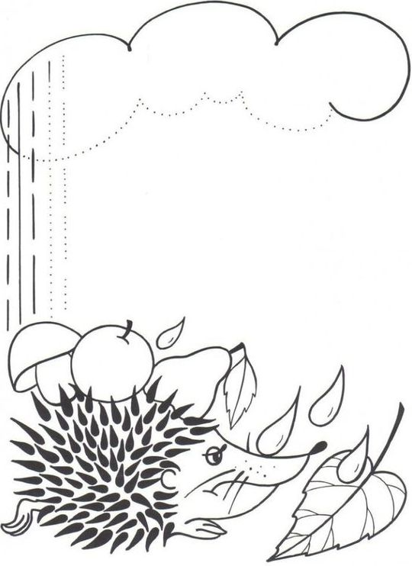
ТЫ – УМНИЧКА!!!

